在进行网络数据请求时，将一个页面的数据请求单独写在一个文件内，同时将每次数据请求都封装起来，这样便于后期数据的维护。
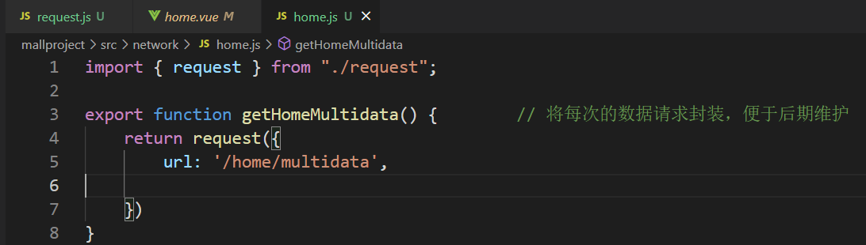
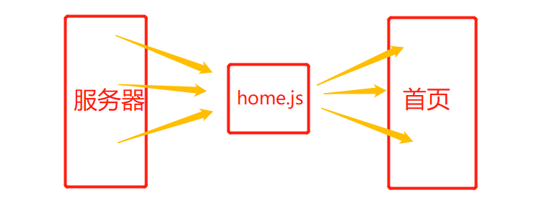

网络请求步骤：
- 封装request函数。
- 在一次网络请求中声明一个函数调用request()函数，request函数的传入值为网络请求的URL。
- 在页面文件内通过created()函数获取网络请求，因为request()函数的返回值本身就是Promise对象，所以直接通过then()即可获取网络请求。
- 最后使用data内存入的变量保存数据，防止回收机制将数据清除。

